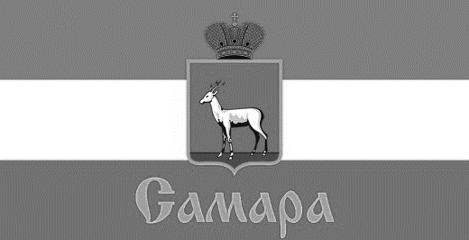
ПРЕЗИДИУМ СОВЕТА ДЕПУТАТОВ
КИРОВСКОГО ВНУТРИГОРОДСКОГО РАЙОНА
ГОРОДСКОГО ОКРУГА САМАРА

443077, г. Самара, пр. Кирова, 157, Тел.(846) 995-25-15

РЕШЕНИЕ
от «14» декабря 2023 г. № 35

О назначении даты и утверждении проекта повестки
тридцать третьего заседания Совета депутатов
Кировского внутригородского района
городского округа Самара второго созыва

Рассмотрев вопросы о назначении даты и утверждении проекта повестки тридцать третьего заседания Совета депутатов Кировского внутригородского района городского округа Самара второго созыва, Президиум Совета депутатов Кировского внутригородского района городского округа Самара второго созыва

РЕШИЛ:

- Назначить проведение тридцать третьего заседания Совета депутатов Кировского внутригородского района городского округа Самара второго созыва на 19 декабря 2023 года в 16-00 по адресу: г. Самара, пр. Кирова, 155а.

- Утвердить проект повестки тридцать третьего заседания Совета депутатов Кировского внутригородского района городского округа Самара в соответствии с Приложением к настоящему Решению.

3. Официально опубликовать настоящее Решение.

4. Настоящее Решение вступает в силу со дня его принятия.

Председатель
Совета депутатов С.Ю. Пушкин

